TALIS
TALIS – самое масштабное международное исследование, которое направлено на оценку деятельности, условий работы учителей и образовательной среды в школе.
Цель исследования – предоставить достоверные, своевременные и сравнительные данные, которые позволят странам-участницам пересмотреть и определить новые приоритеты в развитии образовательной политики, для создания условий эффективного преподавания и обучения
Проект координирует Организация экономического сотрудничества и развития (ОЭСР). В Консорциум исследования входят IEA, IEA DPC, Statistics Canada и Australian Council for Educational Research.
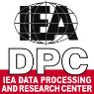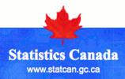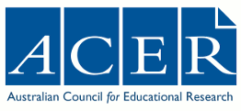

Первый цикл состоялся в 2008 г., в нем приняло участие 24 страны. В 2013 г. число стран-участниц выросло до 34. В 2018 году в исследовании примет участие более 45 стран. Казахстан впервые примет участие в третьем цикле TALIS в 2018 г.
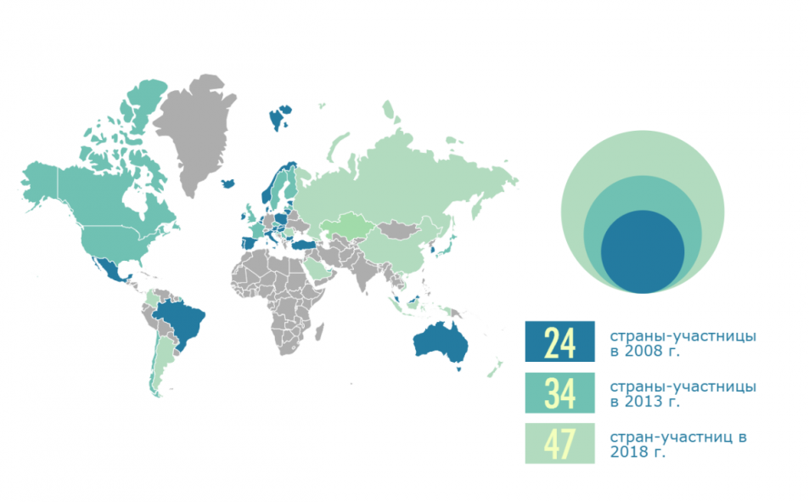
Основные даты исследования:
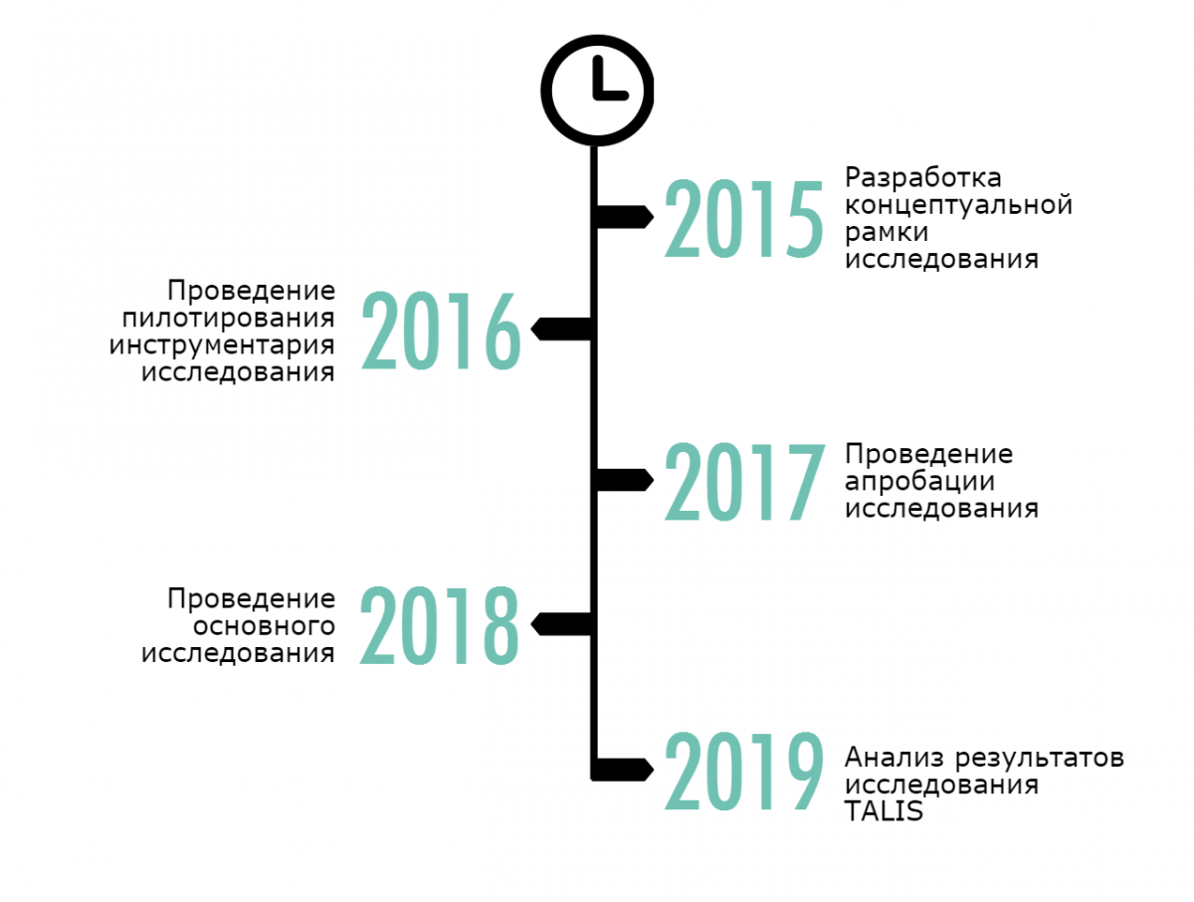
В рамках апробационного исследования будет проведен опрос среди 600 учителей и 30 директоров школ.
Основное исследование предполагает опрос среди 4000 учителей и 200 директоров школ.
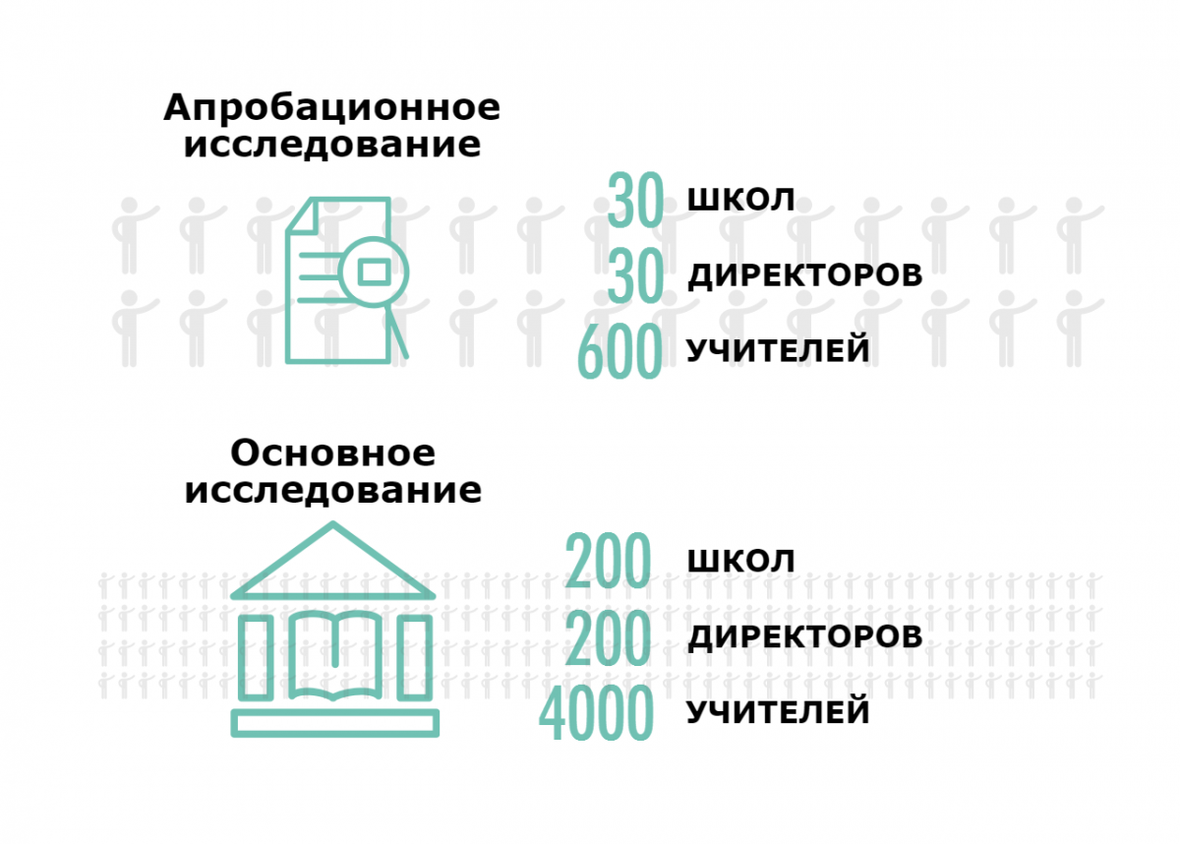
По результатам TALIS-2013 стало известно, что:
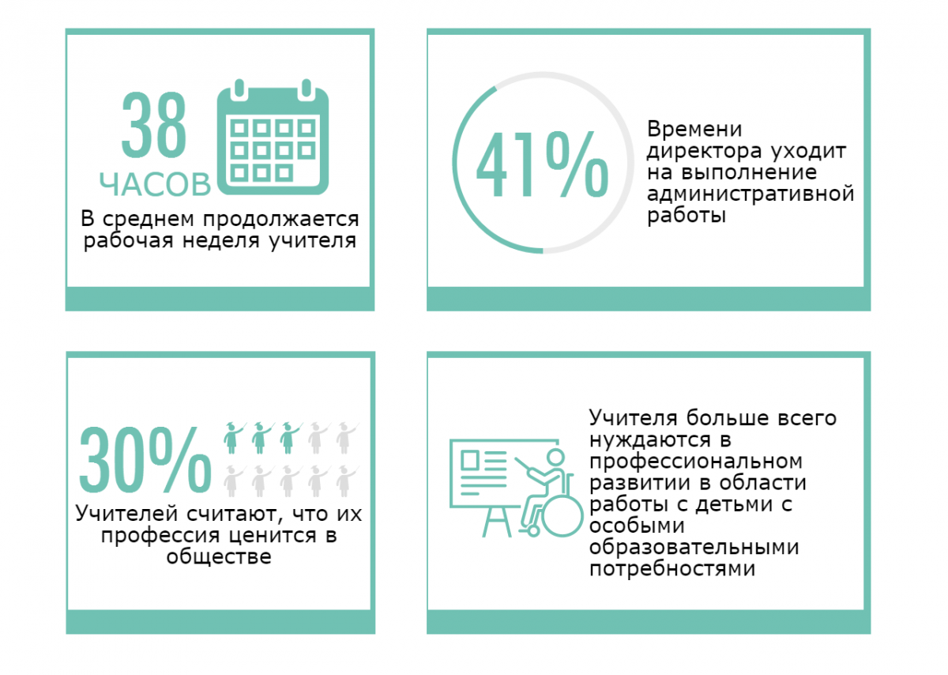
Полную информацию об исследовании TALIS и тематические отчеты можно найти по следующим ссылкам:
- «Создание эффективной среды для преподавания и обучения: Первые результаты TALIS» (“Creating Effective Teaching and Learning Environments: First results from TALIS”) (2009)
- «Опыт молодых учителей – Результаты TALIS 2008» (“The Experience of New Teachers – Results from TALIS 2008”) (2012)
- «Результаты TALIS 2013: международный взгляд на преподавание и обучение» (“TALIS 2013 Results: An International Perspective on Teaching and Learning”) (2014)
- «Руководство для учителей к TALIS 2013» (“Teachers’ Guide to TALIS 2013”)
- «Поддержка профессионализма учителей: Результаты TALIS 2013» (“Supporting Teacher Professionalism: Insights from TALIS2013”) (2016)
- Результаты 2013 года (видео, пресс-релизы, семинары, и т.д.)
- База данных исследования
- Анкета TALIS-2013 для директоров (на английском)
- Анкета TALIS-2013 для учителей (на английском)
Департамент развития среднего образования
Контактные телефоны: 57-86-30 / 76-85-56

